**附件1**

**永城职业学院**

**兰园10号楼宿舍公寓床采购项目设计方案**

**永城职业学院**

**2025年4月**

目录

第一章 项目建设背景 1

第二章 项目建设思路 3

第三章 项目实施进度和安排 3

第四章 项目建设预期绩效 4

第五章 保障措施 5

# 第一章 项目建设背景

1.1 项目建设背景

1.1.1 宏观背景

随着我国高等教育事业的快速发展，学生宿舍作为校园生活的重要载体，其设施质量直接关系到学生的生活品质与学习效率。国家教育部明确提出要改善职业院校基础设施，优化学生住宿条件。

1.1.2 微观背景

兰园10号楼宿舍于2007年建成，采用10人间布局，床铺为钢木结构，配单独书桌，无衣柜、无书架。现有床桌设施因长期使用导致严重损坏，存在结构不稳、功能老化等问题，影响学生日常生活与安全。

1.2 项目建设的必要性

1.2.1 改善学生生活条件的需要：现有床桌设施破损严重，存在安全隐患，亟需更换。

1.2.2 提升住宿环境品质：新型公寓床集成床、桌、柜、书架等功能，优化空间利用，提升学生生活便利性。

1.2.3 落实国家政策要求：项目符合教育部关于职业院校基础设施升级的指导方针，符合现代化教育需求。

1.3 项目建设的可行性

1.31 政策支持：财政专户管理资金已明确拨付104.7708万元，资金来源可靠。

1.3.2 技术成熟：公寓床设计参数明确，采购与安装流程标准化，施工风险低。

1.3.3 市场需求匹配：供应商市场成熟，可快速响应招标需求。

# 第二章 项目建设思路

2.1 建设目标

通过采购安装654套新型公寓床，彻底解决现有设施老化问题，打造安全、舒适、功能齐全的学生宿舍环境，提升学生生活品质与学院形象。

2.2 总体要求

2.2.1 功能性：集成床铺、书桌、衣柜、书架、凳子于一体，满足学生日常学习与生活需求。

2.2.2 安全性：采用优质冷轧钢板、环保材料及防滑设计，确保结构稳固与使用安全。

2.2.3 耐用性：材料厚度、焊接工艺、表面处理等均符合国家标准，确保长期使用。

2.2.4 环保性：所有板材、涂料、胶水等需提供环保检测合格证书，符合国家环保标准。

2.3 采购内容

2.3.1拆除与清运：拆除旧床体及配套设施，并清运至指定地点。

2.3.2 公寓床采购：654套上铺下桌式公寓床。具体设备采购预算清单见下表。

永城职业学院兰园10号楼公寓床采购项目预算清单

|  |  |  |  |  |  |  |  |
| --- | --- | --- | --- | --- | --- | --- | --- |
| **序号** | **名称** | **单位** | **组成** | **数量** | **单价** | **小计** | **备注** |
| **1** | **公寓床** | **套** | 一铺一桌一凳一柜一书架一梯（详见2.4公寓床规格要求） | **654** | **1602** | **1047708** | 服务要求：  预算报价中包括产品的旧床铺拆除、新公寓床生产、包装、运输、搬运、安装、调试、售后质保服务（以上按相关规范执行）以及拟获得的利润和税费等全部费用 |
| 合计：壹佰零肆万柒仟柒佰零捌元整 | | | | | | | |

2.4 公寓床规格与要求

**2.4.1床体：**

▲规格：长2000mm*高2100mm*宽1000mm；（单床）床下高度1750mm；

**①异型管床立柱：**选用优质冷轧钢板经成型机一次轧制而成的闭口异型材，成型后立面尺寸为66mm*63mm。立柱整体有二条加强筋经成型机一次性轧制而成，增加强度及美观，材料厚度为≥1.2mm 。（外观尺寸偏差范围允许±2mm,材料厚度不允许负偏离）

### 

### （异型管床立柱参考示意图）

**②异型管床沿：**采用优质冷轧钢板经成型机一次轧制而成的闭合 P 型管,横截面成型规格 79mm*36mm， 横梁上方最窄处宽度为 30mm,壁厚 1.2mm,正面设有两根加强筋，底端为圆弧形，从而增加牢固性、美观性，安全性预防碰伤。管材需一次轧制成型，不允许敲打，拼接无效。（外观尺寸偏差范围允许±2mm,材料厚度不允许负偏离）

**③侧短横梁：**采用30mm*50mm*1.0mm厚方形钢管及25mm*25mm*1.0mm厚方形钢管。（外观尺寸偏差范围允许±2mm,材料厚度不允许负偏离）

**④侧短横梁竖管：**采用20mm*20mm*1.0mm厚方形钢管。（外观尺寸偏差范围允许±2mm,材料厚度不允许负偏离）

**⑤爬梯踏板**：采用 20mm*40mm*1.5mm 厚的方管，；脚踏板采用规格 336.3mm*125mm*1.2mm 厚 优质冷轧钢板一次冲压而成，不可拼接无焊点，踏板两端设两块反光防滑塑料踏步垫尺寸：49.6 mm*81.1 mm，中间要冲压 4 根加强筋，表面周边需有凹凸纹路，可以起到防滑作用。

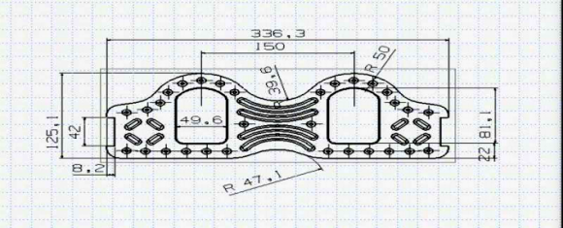

### （异型管床沿参考示意图）

**⑥床挂：**床头与床框连接片处挂钩为机械卡口连接：经冲床冲压成型，需有3个连接卡口，材料厚度为不低于1.8mm,床体采用挂件连接，不采用螺丝连接（外观尺寸偏差范围允许±2mm,材料厚度不允许负偏离）

**⑦前护栏：**采用25mm*25mm*1.2mm厚方形钢管，底部加封两块采用HDPE高密度聚乙烯塑料颗粒，经吹塑模具一体中空吹塑成型，抗老化、耐磨耐冲压，四周及底部无毛边，光滑安全达到环保要求，添加塑料之色母，绝不含重金属及其他有毒有害物质。（外观尺寸偏差范围允许±2mm,材料厚度不允许负偏离）

**⑧脚套：**采用塑料环保 PE 材料一次性注塑成型制作，脚套内外式结构与床立柱应结合紧密，牢靠，不脱落（3D 打印无效）。

**⑨床铺支撑：**采用25mm*25mm*1.2mm厚方形钢管。（外观尺寸偏差范围允许±2mm,材料厚度不允许负偏离）

**⑩床板：**采用≥20mm 厚杉木板拼接而成，经烘干、正反双面抛光处理，木材进行防虫、除脂、干燥处理，产品结构强度好和外观牢固，材质符合国家标准要求，拼接及铺装缝隙应小于 2mm，床板背面采用 3 根实木方条用地板钉加固。（尺寸按实际空间制做）

**⑪工艺要求：**采用网皱纹烤漆，型材表面经除油，去锈，磷化静电喷粉高温固化而成，热固性粉末喷塑，防锈，耐磨，防腐蚀，床架涂面平整、光滑、无颗粒、气泡、渣点。钢制工艺： C02 保护焊，镀铜焊丝，焊接无灰渣、气孔、焊瘤：无脱焊、虚焊、焊点。

**2.4.2 床下柜：**

▲规格：高1750*宽600*深600mm，柜体平面设置加强筋；

①板材厚度1.0mm，一级冷轧钢板，左右边框25mm，衣柜设置上下2门，上门高300mm，内空设计；下门内部设置：φ19mm厚不锈钢挂衣杆一根。带有内陷隐藏式铁扣手，扣手采用一次性冲压成型，扣手规格为170mm*35mm(误差2mm)，坚固耐用。柜门与柜体采用国内一线品牌铰链连接。衣柜腿使用40mm×40mm*1.5mm方管四根，高50mm，配40mm高优质防水脚。

②材料要求：

板材厚度1.0mm，一级冷轧钢板，所有钣金件冲压板平整，焊接件无毛刺，刀口，电焊焊接均匀，平整、牢固、光滑，无焊接，无焊瘤，无假焊，整体为灰白色，表面无尘无痕，柜门设排气孔。

**③**配件部分：锁片为单片式挂锁锁片，材质厚度不低于2mm。不锈钢挂衣杆ф19mm。

所有与地面接触部分均使用40mm高优质防水脚。

**2.4.3 床下桌**

①书桌底部框架规格：长950mm×宽600mm×高595mm，材料采用40mm*40mm*1.2mm方管，框架靠墙侧与床后拉杆使用2个M8螺栓连接，桌架4腿底部使用M8螺栓与柜腿、书架腿底部连接，使书桌、柜子、书架和床成为整体，以增加架构强度。

②木制部分：桌面长950mm*宽600mm，桌面距地高度760mm，桌面材质采用榉木纹贴面一次性热压成型环保实木多层板，厚25mm，其余板厚18mm，分2个抽屉，抽屉内底板用不小于7mm厚的免漆多层木板，全部面板达到环保要求；板露边外采用同色PVC加热熔胶封边，保证受热受冻不会脱胶开裂。

**③**配件部分：锁片为单片式挂锁锁片；配铝制条形拉手，抽屉配优质加厚加宽的三节路轨，并牢固安装；所有与地面接触部分均使用50mm高优质防水脚。

**2.4.4 床下书架：**

目字形，总高度1750mm，宽600mm，深度400mm，板材厚度1.0mm，一级冷轧钢板折弯焊接而成，书架正面均设置25mm边框，整体平面设置加强筋；桌上等分三格，桌下一格。（如图）书架腿使用40mm×40mm*1.2mm方管四根，高50mm，配40mm高优质防水脚。

**2.4.5 参考样式图：**

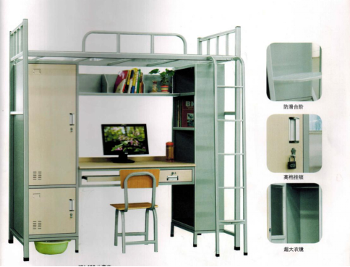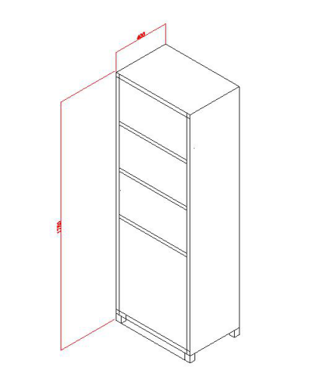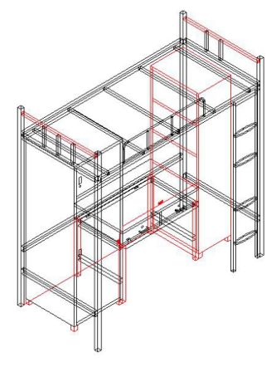

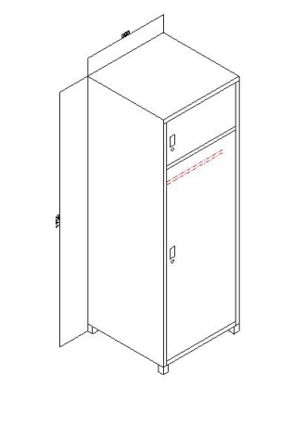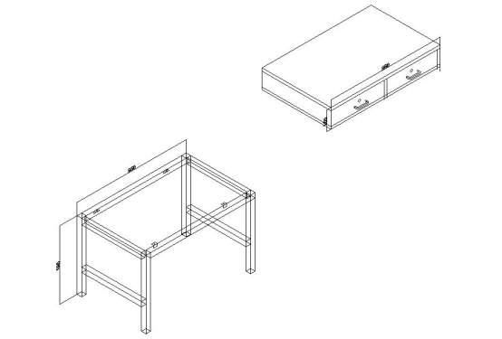

以上图片仅供参考

**2.4.6 单凳**

规格参数：托盘型，330mm(长）*240mm（宽）*440mm(高），凳架30mm*30mm*1.2mm优质国标方管焊接而成。凳面采用16mm厚实木多层板，外带铁托盘。部件表面经去油，打砂去锈处理，环保静电喷塑，配13mm防水脚垫。

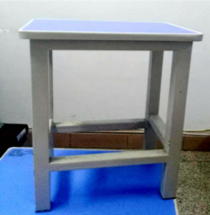

参考样式图

**2.4.7 床板：**

采用优质环保少树节20mm杉木板无缝拼接而成，经干燥、防腐、防蛀处理，制作牢固可靠,双面平整。

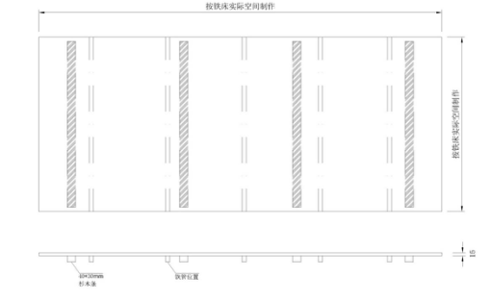

样式图

**2.4.8 相关要求**

（1）所用材料（板材、涂料、胶水等）必须提供质量及环保部门检测合格证书，所有五金配件和多层板、床板的选配必须得到买受人认可，并经买受人检验合格后方可安装使用，所有外露板材板封边必须使用热熔胶封边。

（2）所有钢管须经去油、打砂去锈、静电粉末喷涂处理。

（3）床体要求采用二氧化碳保护焊工艺，所有焊接点焊缝坚固（必须满焊）、平滑美观，所有外露部分光滑、无毛刺；使用螺栓固定部位的丝扣外露长度必须符合买受人要求；床体自然放置不得出现摇晃现象。

（4）床体颜色为灰白色，柜体、书桌及书架部分花纹由买受人现场确定。

（5）旧床拆除，运至指定位置。

# 第三章 项目实施进度和安排

2025年3月完成招标前准备工作；

2025年7月进入物资采购招标程序；

2025年7月底完成项目招标；

2025年8月底完成项目实施、验收工作。

# 第四章 项目建设预期绩效

4.1 提升学生满意度：优化住宿环境，增强学生归属感。

4.2 延长设施使用寿命：采用高质量材料，减少后续维护成本。

4.3树立学院品牌形象：现代化宿舍设施彰显学院对学生生活的重视。

# 第五章 保障措施

5.1 管理机制

成立专项领导小组，负责招标监督、施工质量把控及验收，确保项目按计划推进。

5.2 资金保证

项目资金专款专用，严格接受财政与审计部门监督。

5.3 政府采购

严格执行国家招投标法规，确保采购过程公开透明，供应商资质符合要求。